1)Расскажите как генерируется исключение.

Обычно система сама генерирует исключения при определенных ситуациях, например, при делении числа на ноль. Но язык C# также позволяет генерировать исключения вручную с помощью оператора **throw**. То есть с помощью этого оператора мы сами можем создать исключение и вызвать его в процессе выполнения.

2)Расскажите методику обработки исключений.

Короче когда оно генерируется, система ищет ближайший подходящий блок catch. После этого обрабатывается блок finally (если он есть). Потом либо конец выполнения программы, либо, если это указано в блоке finally или catch, переходим на другой блок кода

3)Какое ключевое слово служит для обозначения блока кода, в котором можно

генерировать исключение?

Try { }

4) Какие ключевые слова используются для обработки и генерации исключений?

Расскажите об механизме обработке исключения?

Exception, try, catch, finally

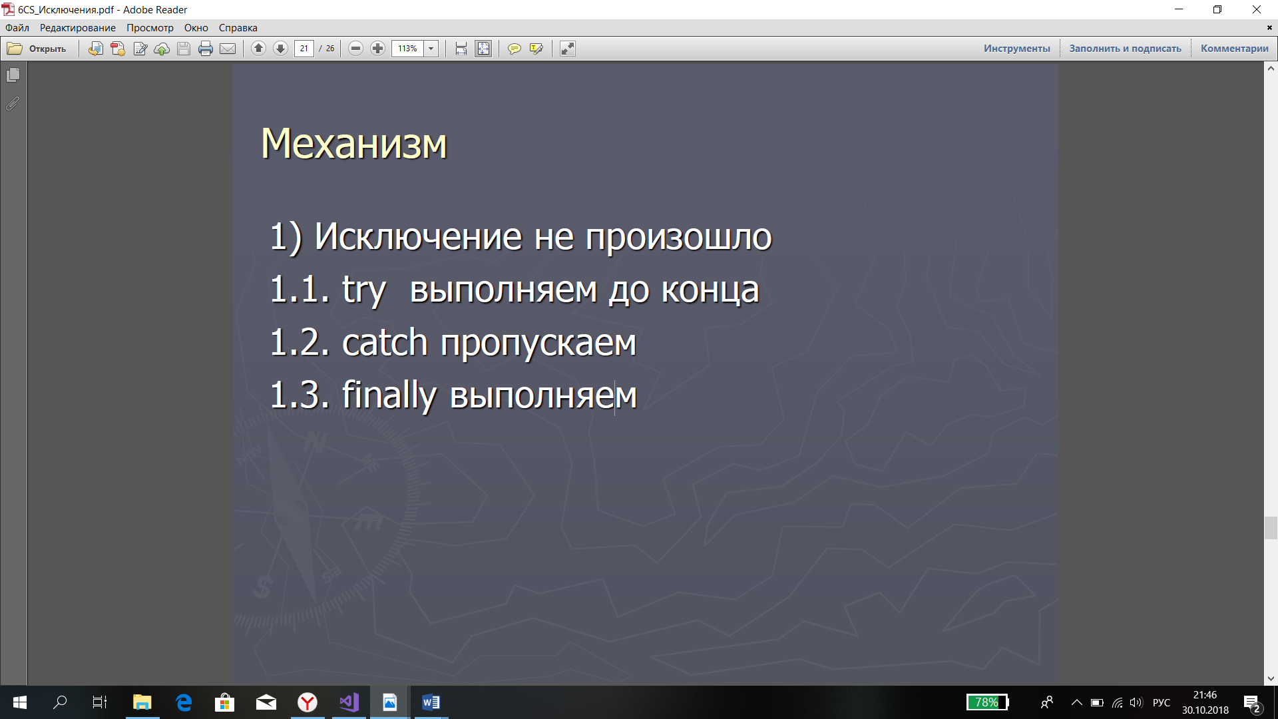

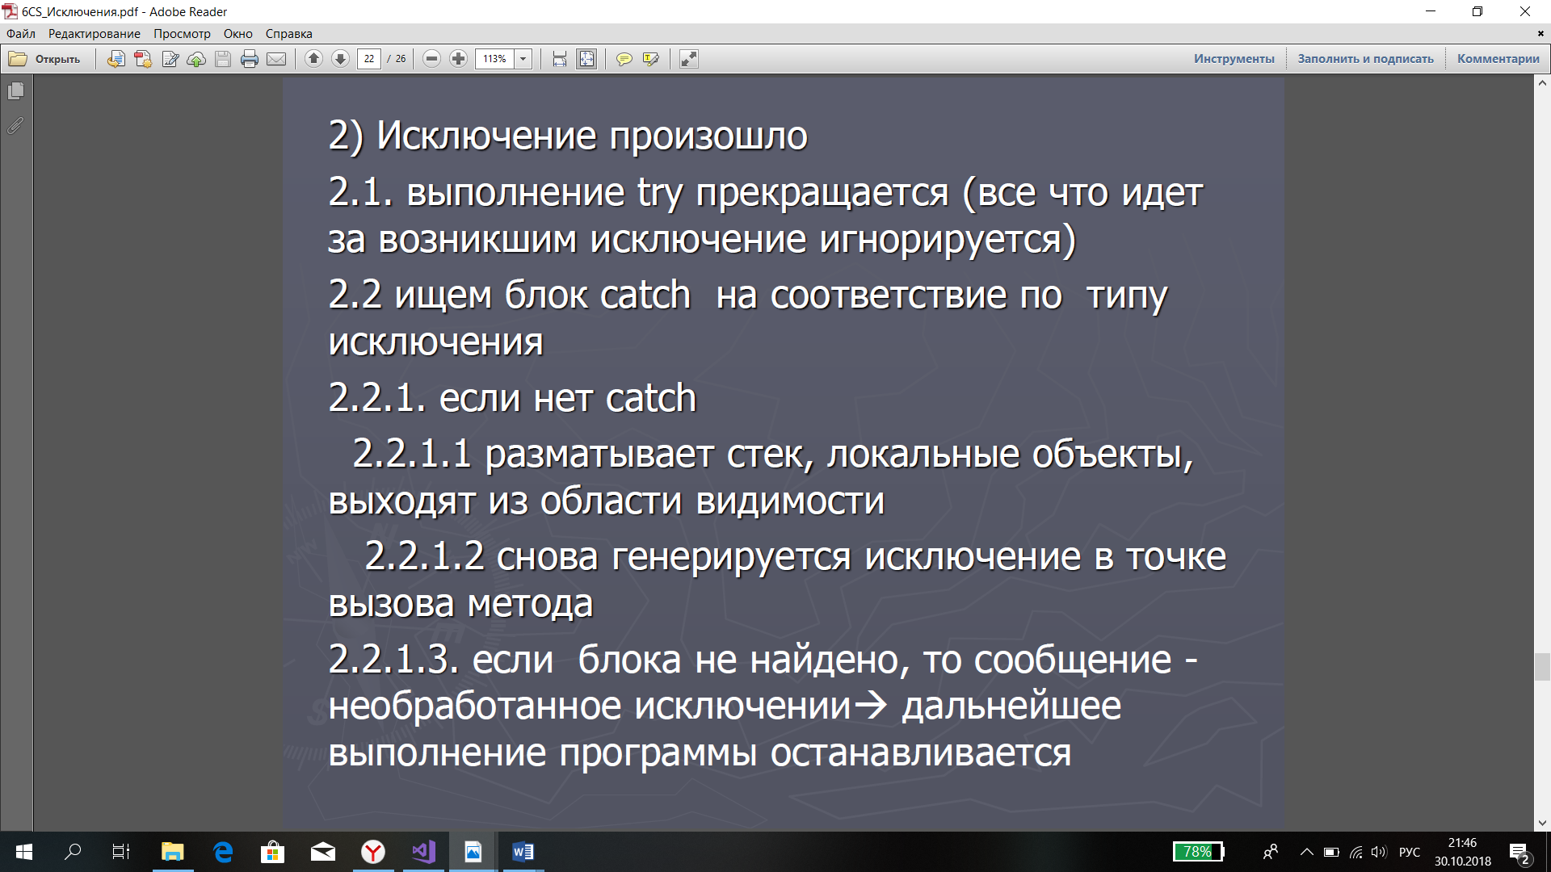

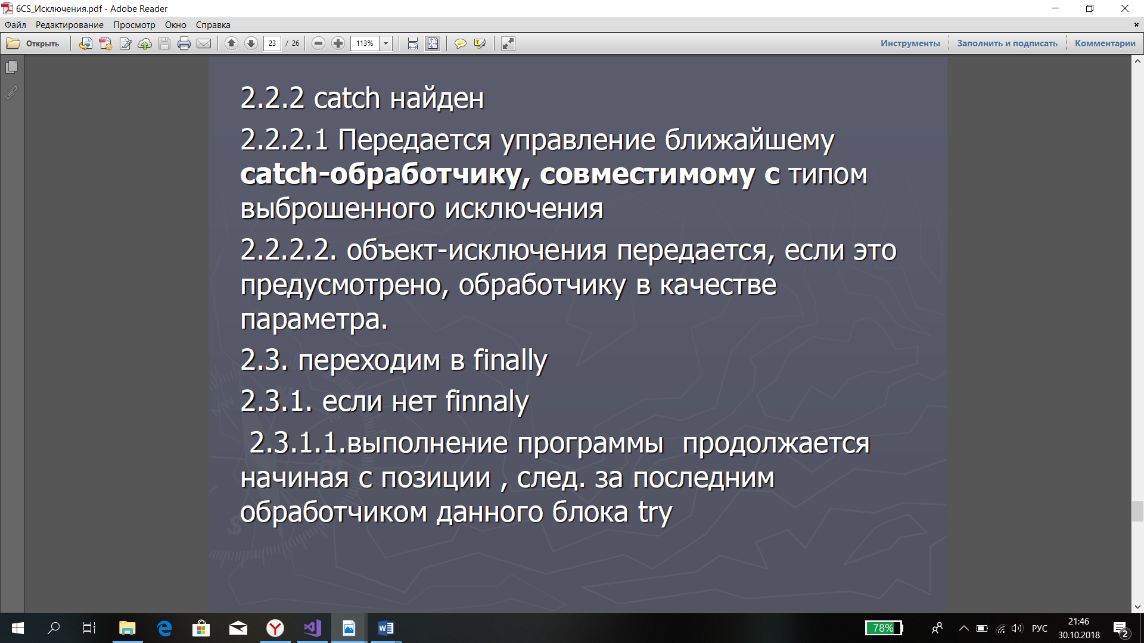

5) Что будет, если в программе нет предложения catch, способного обработать

исключение?

Программа вылетит в ошибку

6) Что такое фильтры исключения? Приведите пример

Фильтры исключений позволяют обрабатывать исключения в зависимости от определенных условий. Для их применения после выражения catch идет выражение **when**, после которого в скобках указывается условие:

int x = 1;

int y = 0;

try

{

    int result = x / y;

}

catch(DivideByZeroException) when (y==0 && x == 0)

{

    Console.WriteLine("y не должен быть равен 0");

}

catch(DivideByZeroException ex)

{

    Console.WriteLine(ex.Message);

}

7) Могут ли исключения быть вложенными?

Могут

8) Какой синтаксис нужно использовать в C# для отлова любого возможного

исключения?

Try{}

catch без параметров либо catch (Exception)

9) Чем следует руководствоваться при размещении обработчиков исключения?

Их иерархией, исключения, которые наследуются от других исключений, должны быть первыми, в самом конце следует ставить catch (Exception)

10) Что будет выведено на консоль в результате выполнения фрагмента листинга?

static void Main(string[] args)

{

string[] str = new string[5];

try

{

str[4] = "anything";

Console.WriteLine("It's OK");

}

catch (IndexOutOfRangeException e)

{

Console.WriteLine("IndexOutOfRangeException");

}

catch (Exception e)

{

Console.WriteLine("Exception");

}

}

**}**

Исключение не сгенирируется

**11)** Как повторно сгенерировать то же самое исключение в блоке обработчике catch?

Throw;

12) Какие методы содержаться в классе Exception? Где и как их можно использовать?

Свойство Message содержит символьную строку, описывающую характер ошибки;

Свойство StackTrace— строку с вызовами стека, приведшими к исключительной ситуации

ТагgetSite получает объект, обозначающий метод, сгенерировавший исключение.

Кроме того, в классе Exception определяется ряд методов. Чаще всего приходится пользоваться методомToString()